**Prácticas Redes Ad-Hoc**

**Ejercicio 1. Estudio del algoritmo AODV con Dynamic Ad Hoc Routing Simulator (DARS)**

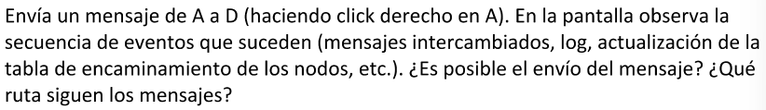

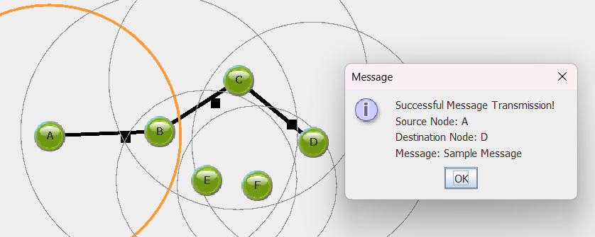

**¿Qué nodo(s) envían un RREQ?¿Cuál es la función de este mensaje?**

Cuando se necesita una ruta desde un origen hasta un destino, se inunda la red con peticiones RREQ. En nuestra red, todos los nodos envían mensajes RREQ.

**¿Qué nodo(s) envían un RREQ?¿Cuál es la función de este mensaje?**

Cuando un RREQ llega al nodo destino o algún nodo sabe como llegar, se genera una respuesta RREP, que es el camino de vuelta al nodo origen debido a que la inundación de RREQ fue creando el camino de vuelta.

En nuestra red, son los nodos C, B y A (que forman el camino hacia el nodo D).

–-------------------------------------------------------------------------------------------------------------

SIM INFO : User message inserted into the network. Source ID: A Dest ID: D Message: Sample Message

15:51:16 Q0 : SIM INFO : Simulation Started.

15:51:17 Q1 : NODE INFO : **A** transmitted control message to BROADCAST : **RREQ**|U|5|0|2|D|0|A|2

15:51:17 Q2 : NODE INFO : **B** transmitted control message to BROADCAST : **RREQ**|U|4|1|2|D|0|A|2

15:51:17 Q2 : NODE INFO : A received control message from B : **RREQ**|U|5|0|2|D|0|A|2

15:51:18 Q3 : NODE INFO : B received control message from A : **RREQ**|U|4|1|2|D|0|A|2

15:51:18 Q3 : NODE INFO : C transmitted control message to BROADCAST : **RREQ**|U|3|2|2|D|0|A|2

15:51:18 Q3 : NODE INFO : B received control message from **C** : **RREQ**|U|4|1|2|D|0|A|2

15:51:18 Q3 : NODE INFO : E transmitted control message to BROADCAST : RREQ|U|3|2|2|D|0|A|2

15:51:18 Q3 : NODE INFO : B received control message from E : RREQ|U|4|1|2|D|0|A|2

15:51:19 Q4 : NODE INFO : C received control message from B : RREQ|U|3|2|2|D|0|A|2

15:51:19 Q4 : NODE INFO : E received control message from B : RREQ|U|3|2|2|D|0|A|2

15:51:19 Q4 : NODE INFO : C received control message from **D** : **RREQ**|U|3|2|2|D|0|A|2

15:51:19 Q4 : NODE INFO : **F** transmitted control message to BROADCAST : **RREQ**|U|2|3|2|D|0|A|2

15:51:19 Q4 : NODE INFO : E received control message from F : RREQ|U|3|2|2|D|0|A|2

15:51:20 Q5 : NODE INFO : D received control message from **C** : **RREP**||0|D|2|A|150

15:51:20 Q5 : NODE INFO : F received control message from D : RREQ|U|2|3|2|D|0|A|2

15:51:20 Q5 : NODE INFO :F received control message from **E** : **RREQ**|U|2|3|2|D|0|A|2

15:51:21 Q6 : NODE INFO : C received control message from **B** : **RREP**||1|D|2|A|150

15:51:22 Q7 : NODE INFO : B received control message from **A** : **RREP**||2|D|2|A|150

15:51:22 Q8 : NODE INFO : A received narrative message from B : NARR||0|D|A|Sample Message

15:51:23 Q9 : NODE INFO : B received narrative message from C : NARR||0|D|A|Sample Message

15:51:24 Q10 : SIM INFO : Node A successfuly sent a message to Node D

15:51:24 Q10 : NODE INFO : C received narrative message from D : NARR||0|D|A|Sample Message

***Log dada la búsqueda del camino del nodo A a D***

*(en negrita se destaca casos de nodos con RREQ y RREP)*

**Inmediatamente después del intento de enviar el mensaje (representado con un flujo de mensajes en negro entre todos los nodos en el simulador), pausa la simulación y echa un vistazo a la tabla de encaminamiento (vectores distancia en caché) del nodo B. ¿Qué significa cada entrada en la tabla?**

*DEST:* Es el nodo destino

*#HOPS*: Saltos restantes hasta llegar al destino

*STATE*: El estado del enlace (VALID, REPAIR,...)

*NXT HOP*: Siguiente nodo al que voy a ir desde el nodo donde estoy

*SEQ*: Número de secuencia único utilizado para reparar el camino en caso de ser necesario

*EXP*: Tiempo de expiración

**Fíjate en el campo EXP de esa tabla de encaminamiento. Sin cerrar esa ventana, reanuda la simulación (y acelera la velocidad si es necesario). ¿Qué ocurre con esos valores? Verás que tras cierto tiempo, las entradas de la tabla cambian. Según el funcionamiento del algoritmo AODV que hemos visto en clase, ¿cómo se explica este suceso?**

EXP es el tiempo de expiración que tiene cada nodo para poder enviar mensajes. En el momento que llegue a cero, el nodo no podrá seguir enviando más mensajes, a menos que nuevamente haga un broadcast, en cuyo caso volvería a renovar el tiempo para transmitir.

**Elimina el nodo C y a continuación envía el mismo mensaje desde A hasta D. ¿Cuál es el resultado de aplicar ahora el algoritmo de encaminamiento?**

El resultado es un error, al principio el nodo B no sabe que falta el nodo C, por lo tanto, envía el mensaje como si existiera, pero al no llegar el mensaje, cuando se acaba el tiempo de vida, en la tabla de encaminamiento de B, sale que la ruta que pasa por C es inválida, los nodos mandan un mensaje RERR al resto de nodos, y al estar la ruta que pasa por C inválida, se vuelven a transmitir mensajes broadcast para encontrar una nueva ruta que es A, B, E, F, D.

**¿Qué tipo de mensaje se genera para notificar ante este cambio inesperado en la ruta? ¿Quién genera este mensaje para avisar al emisor? ¿Es posible efectuar el envío? Apóyate en el *log* del programa si es necesario.**

Sale un mensaje de error que manda E a Broadcast, llegando así a todos los nodos para que actualicen sus tablas y modifiquen mirando que no se puede llegar ni a F ni a D.

Y también hay mensajes de D sobre que no encuentra a F, y de F que no encuentra a E ni a D.